

TEMA: Violência contra a mulher. Aplicativo de apoio disfarçado.

INTEGRANTE: Eduarda Zanin de Abreu, ADS. Responsável por todos os CRUDs e todas as etapas do pipeline de Data Science.GITHUB: https://github.com/eduardaznin/Projeto-Integrado-ADS

1. IDEIA DO PROJETO.
O app parece uma calculadora comum. Quem sabe o código secreto digita uma sequência específica seguido de = e o app revela a área de apoio (o app verdadeiro). Em uma situação de perigo, outro código dispara um alerta SOS silencioso: a calculadora continua com aparência normal, mas o alerta é enviado em segundo plano.
Por que uma calculadora? Escolhi a calculadora porque é um aplicativo comum, presente em qualquer celular, que não desperta suspeita e que ninguém estranha ver aberto. O teclado numérico permite esconder códigos secretos sem nenhum elemento visual suspeito, e o botão "=" é um gatilho natural, já que é o momento em que o usuário espera ver um resultado. Se alguém abrir o app sem conhecer os códigos, ele funciona como uma calculadora normal. O código de SOS também devolve um resultado aparentemente normal, para que o alerta seja enviado sem que a tela revele nada. A saída rápida devolve a tela imediatamente à calculadora a partir da área de apoio.
O alerta contém os dados já cadastrados no perfil da usuária (nome, endereço, ponto de referência, telefone, observações) e, se permitido, a localização. Ele é entregue a dois destinos:
- Painel da delegacia (página web): simula como a polícia veria o chamado. Não se envia nada à polícia real.
- SMS para as pessoas de confiança cadastradas pela usuária.

2. FLUXO PRINCIPAL.
A navegação usa o Stack Navigator (React Navigation), em que cada tela é empilhada sobre a anterior. Nesta primeira entrega, as telas funcionam com dados estáticos; a integração com a API vem nas próximas entregas. Do PIN para a área de apoio a tela é substituída (replace), então o botão voltar do celular não retorna ao PIN. A saída rápida usa reset, que apaga o histórico de telas e deixa só a calculadora, para que ninguém chegue à área de apoio apertando "voltar".

Calculadora (fachada)
├─ código de ACESSO + "=" → PIN → Área de apoio (perfil, contatos, histórico, botão SOS)
└─ código de SOS + "=" → alerta silencioso enviado (a calculadora mostra um resultado normal)
Área de apoio ── "Saída rápida" ──► volta imediatamente à calculadora
Alerta ──► API ──► grava no banco ──► painel web da delegacia + SMS aos contatos

Pensei em por dois códigos diferentes para que a polícia não seja acionada toda vez que a usuária desejar acessar o seu perfil de cadastro pessoal.

3. CRUDs.

- Cadastro da Usuária - Dados para a polícia + código de acesso/SOS (a "configuração da calculadora")
- Rede de Apoio - Ligado ao perfil da usuária com um CRUD completo separado.
- Log de acionamentos, histórico da usuária no aplicativo (se der tempo).

4. MODELO DE DADOS.
Usuaria: id (INT, PK), nome (VARCHAR(120)), telefone (VARCHAR(20)), endereco (VARCHAR(200)), ponto_referencia (VARCHAR(120)), observacoes (VARCHAR(255)), pin_hash (VARCHAR(255)), codigo_acesso (VARCHAR(20)), codigo_sos (VARCHAR(20)), nivel_risco (VARCHAR(20))
ContatoConfianca:id (INT, PK), usuaria_id (INT, FK → Usuaria), nome (VARCHAR(120)), telefone (VARCHAR(20)), parentesco (VARCHAR(40)), prioridade (INT)
Alerta: id (INT, PK), usuaria_id (INT, FK → Usuaria), data_hora (DATETIME), latitude (DOUBLE), longitude (DOUBLE), status (VARCHAR(20)), sms_enviado (BOOLEAN)
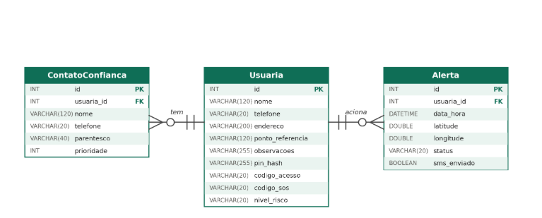
Relacionamentos: uma Usuária tem vários Contatos e vários Alertas (1:N).

5. PROTÓTIPO DE TELAS.
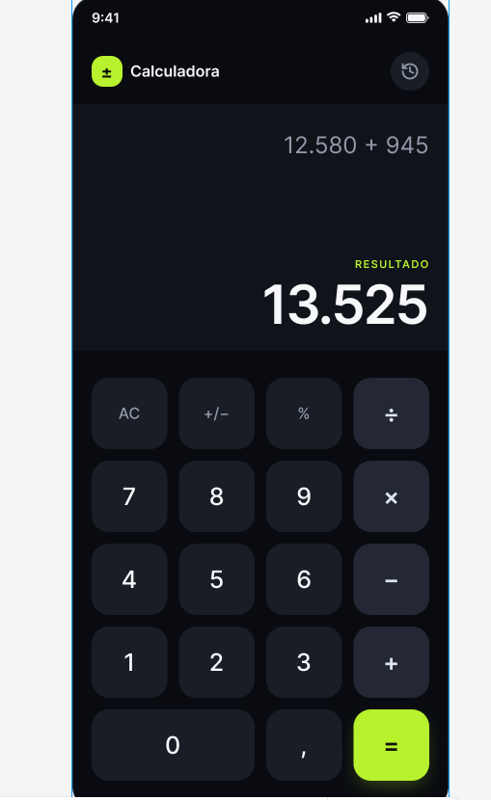

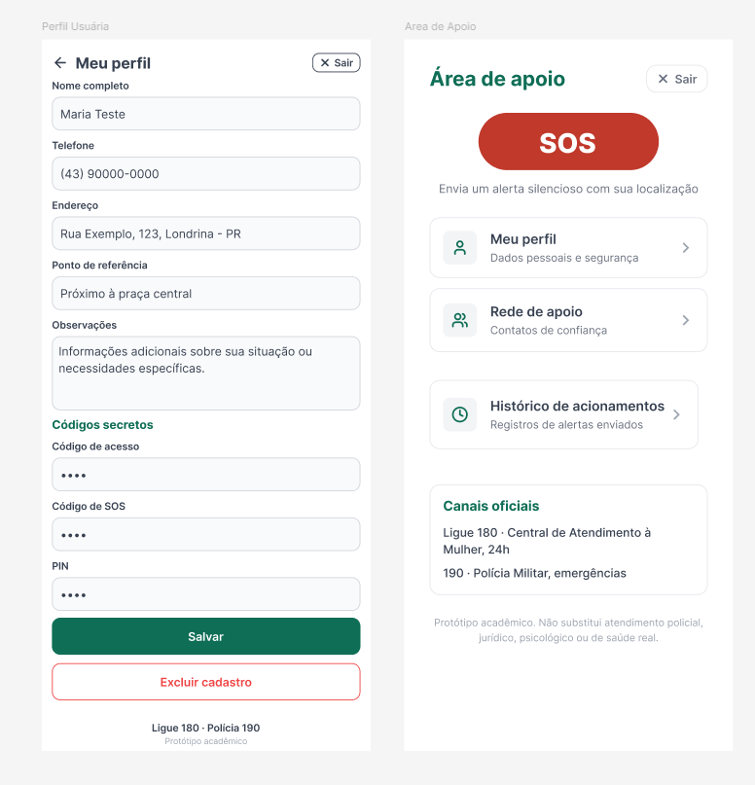

6. DATA SCIENCE.
Ideia: a usuária responde a uma autoavaliação curta dentro da área de apoio (algumas perguntas de sim/não e de múltipla escolha). Um modelo treinado com dados públicos estima um nível de risco (baixo, médio, alto). O nível aparece no app e vai junto com o alerta para o painel da delegacia, ajudando a priorizar o chamado.

BASE DE DADOS
SINAN — Violência interpessoal/autoprovocada (ficha de notificação compulsória do Ministério da Saúde). Os microdados são anonimizados e públicos (portal OpenDataSUS / DATASUS). Pesquisas acadêmicas brasileiras sobre violência doméstica contra mulheres usam essa mesma fonte.

MACHINE LEARNING.
Alvo (variável a prever): se a violência ocorreu outras vezes (repetição), campo da ficha do SINAN. A repetição é usada como indicador aproximado de risco contínuo.
Atributos (features): apenas o que a usuária consegue responder no app e que existe na base, como faixa etária, escolaridade, vínculo com o agressor (cônjuge/ex), tipo de violência (física, psicológica, ameaça), local (residência), suspeita de uso de álcool pelo agressor.
Cuidado ético: não usar raça/cor nem outros atributos sensíveis como entrada do modelo, para não criar um indicador discriminatório.

7. LIMITES DO PROTÓTIPO.
Polícia: um app acadêmico não deve (nem consegue) acionar a polícia real. O painel web é a simulação do que a delegacia veria. Isso é o que o professor recomendou.
SMS: SMS automático real exige um provedor pago ou com restrições (como Twilio em modo teste, que só envia para números verificados). Simular o envio (grava a mensagem no banco e mostra no painel) O expo-sms abre o app de mensagens, mas exige que a pessoa toque em enviar, então não serve para envio automático.
Localização: opcional (expo-location). Se negada, o alerta segue sem ela.
PIN: guardar com hash, nunca em texto puro.

8. TRELLO.

https://trello.com/invite/b/6abe5c40e4fe852594014ca5/ATTI85b4fb073dbf61ad1b72eb295065aeda946595EA/app-movel

9. GITHUB.
https://github.com/eduardaznin/Projeto-Integrado-ADS

10. AVISO.
Este aplicativo é um protótipo acadêmico. Ele não substitui atendimento policial, jurídico, psicológico ou de saúde real.
Canais oficiais de ajuda:
- Ligue 180: Central de Atendimento à Mulher, gratuito, 24 horas por dia, todos os dias.
- 190: Polícia Militar, para emergências.
Esses dois canais ficam visíveis na área de apoio do aplicativo e nesta documentação.
Dados fictícios: nenhum dado real de vítimas é coletado, simulado ou divulgado. Todos os cadastros, nomes, endereços e telefones usados nos testes e nos wireframes são fictícios. A base usada em Data Science é pública e anonimizada.
Indicador de risco: o nível de risco exibido no aplicativo é uma estimativa acadêmica, não um diagnóstico, e não substitui avaliação profissional, policial ou jurídica.

